**Capacitación: Guía para el cálculo y actualización del Balance Hídrico**

**PLANAGUA. Plan de Adaptación de la Gestión Integrada de los Recursos Hídricos al Cambio Climático en Uruguay.**

**Ing. Nicolás Failache, Inypsa**

**Montevideo, 15 y 16 de septiembre de 2014.**

# Objetivo

A partir de la capacitación se espera que el personal de Dinagua adquiera las herramientas (y el entrenamiento en su uso) tal que, le permita actualizar las componentes del balance hídrico y analizar nuevos escenarios.

# Introducción

En el presente documento se describen los pasos a seguir para realizar el cálculo de balance hídrico en las cuencas de Orden 3. Las etapas que se seguirán serán:

1. Interpolación espacial de precipitaciones y ETP medias por cuenca en cada una de las cuencas de Orden 3 a partir de comando de Octave.
2. Visualización de dichos resultados en una planilla de cálculo.
3. Corrida del modelo de Temez para cada cuenca de Orden 3 a partir de comando de Octave.
4. Visualización de los resultados en planilla de cálculo.

Los datos y algoritmos necesarios se encuentran en una carpeta que será entregada durante la capacitación, a modo de ejemplo en la presente guía se ha elegido la carpeta:

D:\BalanceHidricoInypsa\Capacitacion\Calculos

# Datos y algoritmos proporcionados para el cálculo

En la carpeta **D:\BalanceHidricoInypsa\Capacitacion\Calculos** usted encontrará los siguientes archivos con datos:

* Archivo ¨CuencasOrden3.txt¨, contiene la matriz con las cuencas en formato raster.
* Archivo ¨Pluviometros.txt¨, contiene los datos mensuales de cada pluviómetro, sus coordenadas y código.
* Archivo ¨ETP.txt¨, contiene los datos mensuales de evapotranspiración potencial de cada estación de INIA, sus coordenadas y código.
* Archivo ¨Cuencas.txt¨, contiene el código de cada cuenca en el que se calcularán las medias de precipitación y ETP mensuales.
* Archivo ¨AguaDisponible.txt¨, contiene el valor de Agua Disponible de cada cuenca

Se encuentran además los siguientes algoritmos:

* ¨InterpolacionEspacialPrecipitaciones.m¨, que calcula las precipitaciones medias por cuenca para cada mes de datos, produce el archivo ¨Pmedias.csv¨.
* ¨InterpolacionEspacialETP.m¨, que calcula las ETP medias por cuenca para cada mes de datos, produce el archivo ¨ETPmedias.csv¨.
* ¨TemezRegional.m¨, calcula el modelo de Temez en cada cuenca utilizando la calibración regional.
* ¨CalculoBalance.m¨, calcula el balance hídrico en cada cuenca de Orden 3, produce los archivos ¨ETR.csv¨, ¨Escorrentia.csv¨ y ¨HumedadSuelo.csv¨.

# Interpolación espacial de precipitaciones y ETP

Para comenzar a utilizar Octave se ejecuta el ícono de inicio (Command Line o interface gráfica si se desea). Una vez abierto Octave se debe posicionar en el directorio de trabajo mediante el comando ¨cd¨ de la siguiente forma:

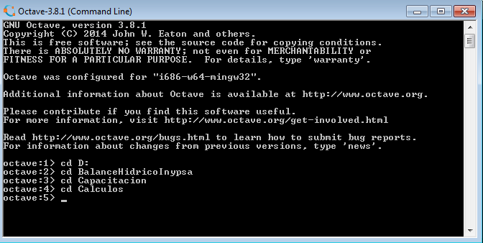

Si se desea estar seguro que se ha ido al directorio deseado se puede ejecutar el comando dir que informará de los archivos presentes en el directorio

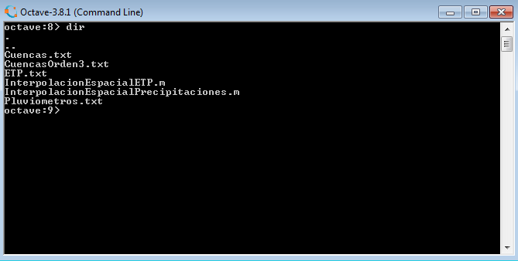

Para interpolar precipitaciones medias para cada cuenca de Orden 3 a partir de los datos de pluviómetros que se han colocado en ¨Pluviometros.txt¨ se debe ejecutar el script InterpolacionEspacialPrecipitacion. Este generará el archivo ¨Pmedias.csv¨. En la siguiente figura se muestra como proceder.

Octave informará el tiempo que tomo el cálculo, y para saber que hemos generado el archivo de salida de forma correcta podemos ejecutar el comando dir y observar si ha aparecido ¨Pmedias.csv¨.

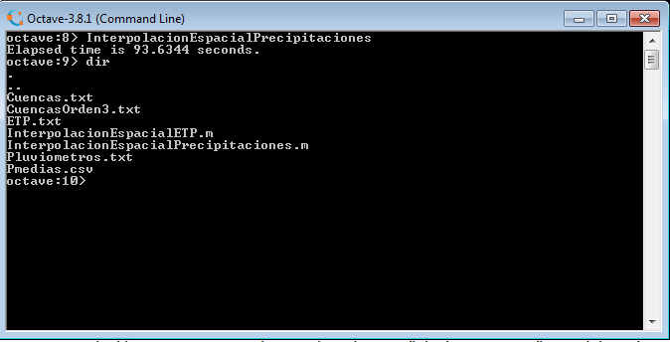

De forma similar se genera el archivo de ETP medias ¨ETPmedias.csv¨ a partir del script InterpolacionEspacialETP.

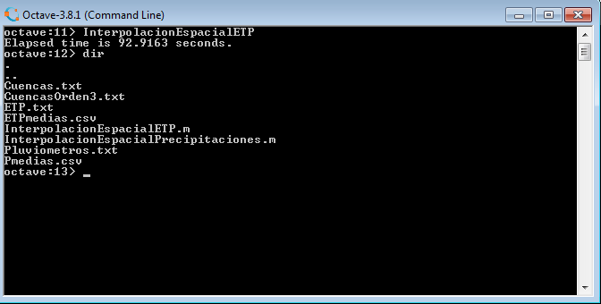

# Visualización de dichos resultados en una planilla de cálculo

Los archivos generados contienen dos primeras columnas con el año y mes calculado, y una primera fila en la que se indica el código de la cuenca de Orden 3 a la que corresponde el valor, pueden ser importadas a una planilla de cálculo de la siguiente forma:

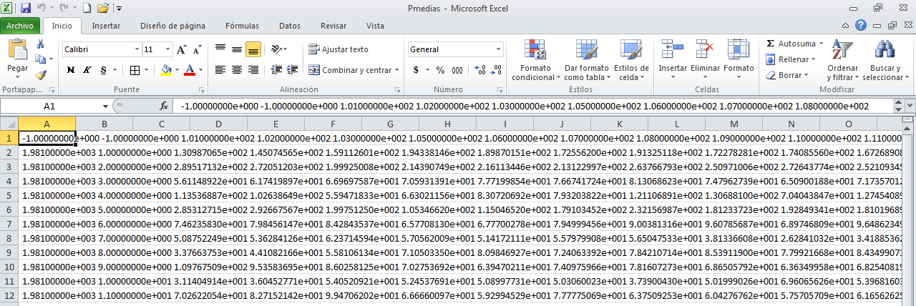

Pintando la primer columna y separando su contenido delimitados por espacios:

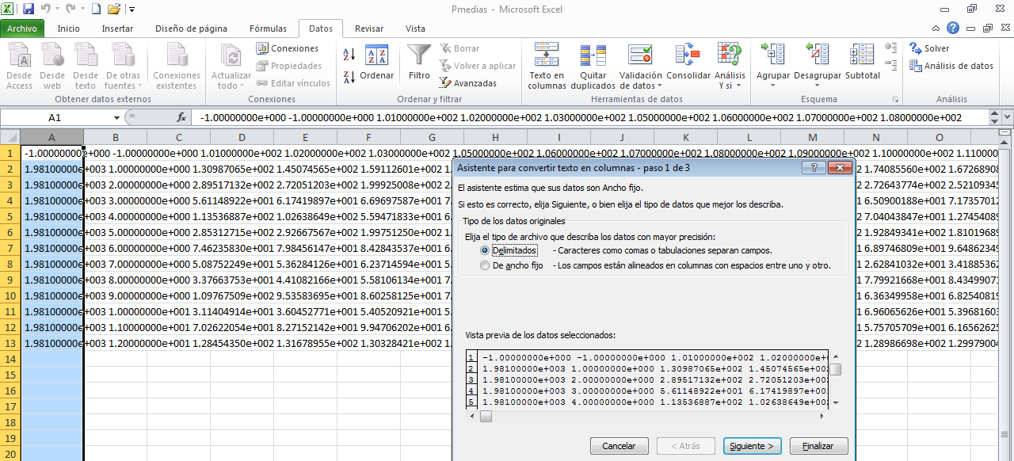

se obtiene:

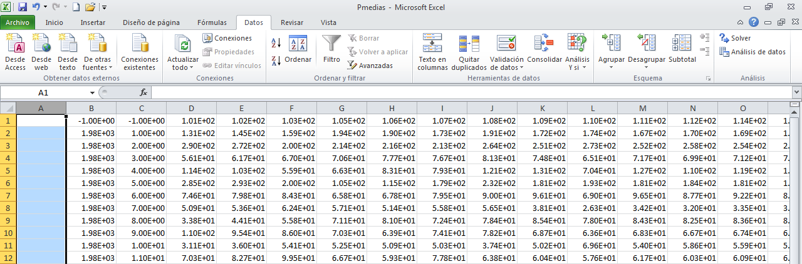

Cambiando el formato de las celdas a número se puede observar como queda en la prmier fila le código de cada cuenca y en las dos rimeras columnas los años y meses

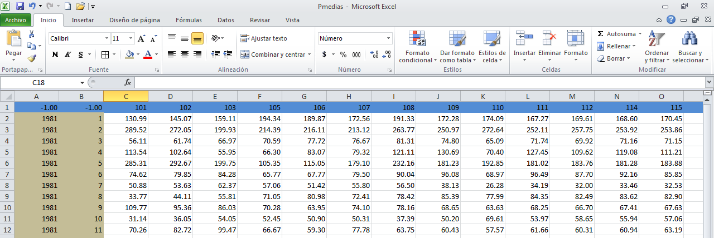

# Corrida del modelo de Temez para cada cuenca de Orden 3

Una vez generados los archivos de Precipitación y ETP medias por cuenca el script CalculoBalance.m realizará el balance en cada cuenca de Orden 3 utilizando la calibración regional. El procedimiento es el que se muestra en la siguiente figura:

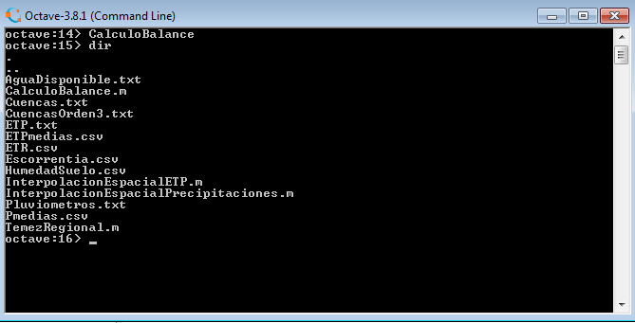

El comando dir permite observar la creación de los archivos ¨ETR.csv¨, ¨Escorrentia.csv¨ y ¨HumedadSuelo.csv¨.

# Visualización de los resultados en planilla de cálculo.

De igual forma que lo presentado en la generación de precipitaciones y ETP medias por cuenca se puede importar a una planilla de cálculo y observar lo resultados obtenidos para la escorrentía y demás componentes del ciclo hidrológico generadas:

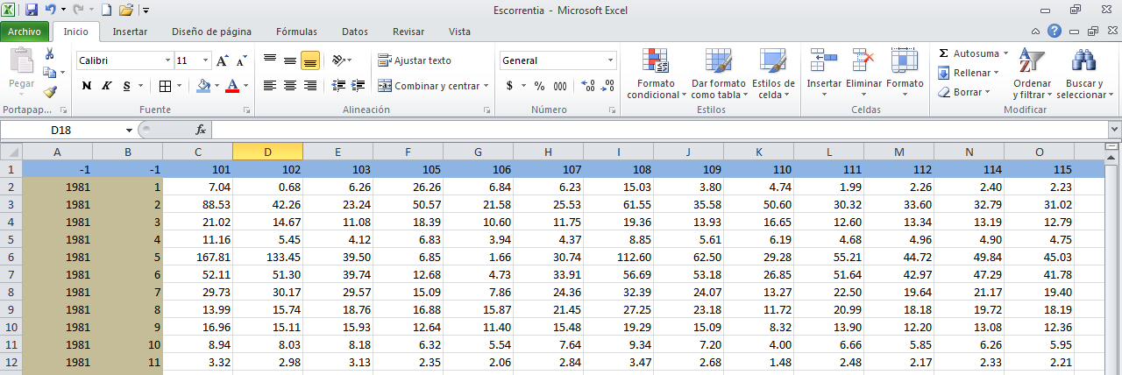

Los resultados de escorrentía se encuentran en mm/mes, si se desea pasar disco resultado a un valor de m3/s medios mensuales se puede utilizar la planilla SalidasOrden3.xlsx en la que, pegando el resultado en la pestaña “Escorrentía(mmmes)” el resultado es calculado automáticamente en la pestaña “CaudalMedioMensual(m3s)”.